ПРАВИЛА ПОЖАРНОЙ БЕЗОПАСНОСТИ В ПЕРИОД НОВОГОДНИХ ПРАЗДНИКОВ
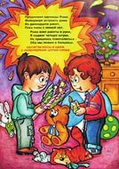
Чтобы новогодние праздники не омрачились бедой, запомните эти простые правила:
1. Ёлка устанавливается на устойчивой подставке, подальше от отопительных приборов.
2. Для освещения елки необходимо использовать только исправные электрические гирлянды заводского изготовления.
Запрещается:
• украшать елку свечами, ватой, игрушками из бумаги и целлулоида;
• одевать маскарадные костюмы из марли, ваты, бумаги и картона;
• применять свечи и хлопушки, устраивать фейерверки и другие световые пожароопасные эффекты, которые могут привести к пожару;
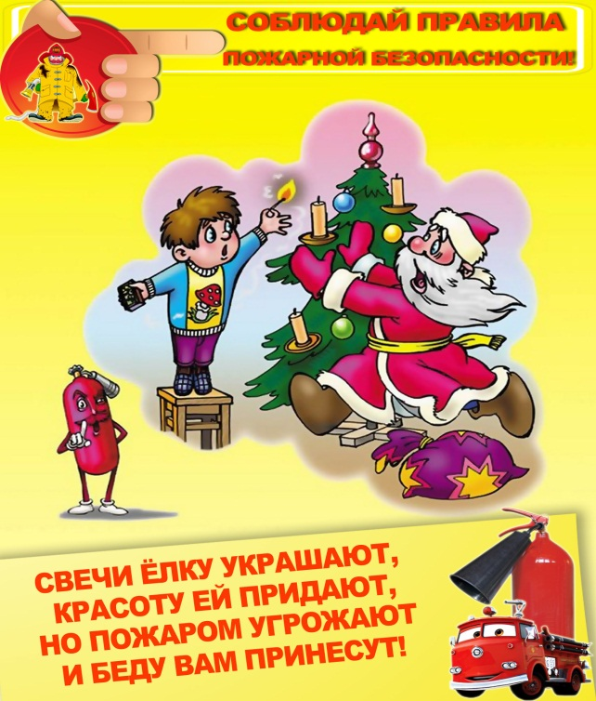
• использовать ставни на окнах для затемнения помещений;
• оставлять без присмотра детей во время новогодних мероприятий.
Категорически запрещается пользоваться пиротехническими изделиями!
Выполняйте эти элементарные правила пожарной безопасности и строго контролируйте поведение детей в дни зимних каникул! Напоминаем, что в случае возникновения пожара в службу спасения можно позвонить по телефону 01

БЕЗОПАСНОСТЬ НА ДОРОГЕ
В связи с тем, что выпал снег, дети больше времени будут проводить на улицах, а как известно, дети-пешеходы – это особая категория участников дорожного движения, которые порой забывают об опасности и устраивают игры на дороге.
Напоминайте детям о правилах дорожного движения для пешеходов в зимний период. Прежде всего, разъясните, где, когда и как можно переходить проезжую часть. Расскажите, как опасно играть и кататься на горках, расположенных рядом с дорогой. Объясните своим детям, что на зимней дороге тормозной путь автомобиля увеличивается в 3 раза. Одевайте детей в яркую одежду, а еще лучше иметь на ней световозвращатели – фликеры, помня о том, что в зимний период, когда на улице начинает рано темнеть, водители могут не увидеть ребенка, так как видимость ухудшается в 2 раза. К сапогам на неправильной скользкой подошве можно приклеить кусочек лейкопластыря (предварительно вымыв и высушив ее), тогда подошва будет не такая скользкая. Попадание ребенка в дорожно-транспортное происшествие – всегда трагедия. Даже если ребенок остался жив и не получил тяжелой травмы, сильное психологическое потрясение может остаться на всю жизнь.

ОДЕЖДА ДЛЯ ЗИМНЕЙ ПРОГУЛКИ
Собираясь на прогулку, заботливых родителей всегда мучает вопрос: как одеть ребенка, чтоб он и не замерз, и не перегрелся? Надо помнить главное: ребенка не надо кутать! Перегрев не лучше, чем охлаждение. Найдите золотую середину! Кроме того, одежда не должна сковывать движения, она должна быть удобной, легкой и теплой одновременно. Зимняя обувь, как и любая другая, должна быть удобной. Даже теплым, но все равно собирающим снег, ботинкам лучше предпочесть сапожки, в которые можно заправить штаны, изолировав от попадания снега. Проследите, чтобы подошвы были рельефными - ребенок меньше будет скользить по снегу и льду. Чтобы застраховаться от потери варежек или перчаток, пришейте к ним резинку.
ЗИМНИЕ ЗАБАВЫ И БЕЗОПАСНОСТЬ
У каждой зимней забавы есть и свои особенности, свои правила безопасности.
Катание на лыжах
В целом, катание на лыжах - наименее безопасный вид зимних прогулок. Однако, обратите внимание, может быть горка, на которой Вы собираетесь кататься, слишком крутая, ухабистая или леденистая? Постарайтесь исключить все возможные опасные ситуации. Разумеется, кататься следует в парковой зоне, либо за городом, либо в том районе города, где движение автотранспорта отсутствует.
Катание на коньках
В отличие от лыж, занятие коньками сопряжено все же с определенным риском. Необходимо иметь в виду следующее:
- Катайтесь на коньках на специально оборудованных катках, опасно кататься на открытых водоемах.
- Не ходите на каток в те дни, когда на нем катается много людей. Риск получить серьезную травму в этом случае крайне велик.
- Падения исключить невозможно, поэтому постарайтесь, чтобы ребенок был одет в плотную одежду.
- Не отходите от малыша ни на шаг, чтобы в случае необходимости поддержать его и избежать падений.
Катание на санках, ледянках
- Для прогулки на санках ребенка надо одеть потеплее.
- Прежде чем ребенок сядет на санки, проверьте, нет ли в них неисправностей.
- Кататься на санках с горки нежелательно, лучше на ледянках.
- Объясните ребенку заранее, что на горке надо соблюдать дисциплину и последовательность.
- Вам необходимо самим убедиться в безопасности горки, поэтому перед катанием внимательно изучите местность. Спуск не должен выходить на проезжую часть, а малышей лучше катать с маленьких пологих снежных горок, причём в немноголюдных местах и при отсутствии деревьев, заборов и других препятствий.
- Нельзя разрешать ребенку кататься на санках, лежа на животе, он может повредить зубы или голову.
- Кататься на санках стоя нельзя! Опасно привязывать санки друг к другу.
Перевозить ребёнка через дорогу можно только в санках, которые толкаются перед собой. Если у них имеется только веревка-буксир, то ребенка необходимо вынуть. Следует учесть, что по малоснежной дороге с проплешинами асфальта санки едут медленно, поэтому будьте особенно бдительными.
Игры около дома:
- Не разрешайте детям играть у дороги. Учите детей, что нельзя выбегать на проезжую часть.
- Нежелательно валяться и играть в сугробах, которые находятся, например, под окнами домов или около подъезда. И, конечно, не позволяйте прыгать в сугроб с высоты.
- Неизвестно, что таит в нем пушистый снежок: под свежевыпавшим снегом может быть все что угодно: разбитые бутылки, камень, либо проволока, может там оказаться и мусор, который кто-то не донес до мусорки – да все что угодно!
- Объясните детям, что нельзя брать в рот снег, ледяные корочки, сосульки: в них много невидимой для глаз грязи и микробов, которые могут вызвать болезнь.
- При игре в снежки расскажите ребенку, что кидаться в лицо нельзя, и вообще кидать нужно не с силой! И не позволяйте детям строить глубокие снежные туннели, которые могут обвалиться!
ОПАСНОСТИ, ПОДСТЕРЕГАЮЩИЕ НАС ЗИМОЙ
Обратите внимание ребёнка на сосульки и горы снега, свешивающиеся с крыш домов. Расскажите, чем они опасны и почему такие места надо обходить стороной. Объясните ребенку, что ни в коем случае нельзя заходить в огражденные зоны.
Осторожно, гололед!
Учите детей, что ходить по обледеневшему тротуару нужно маленькими шажками, наступая на всю подошву. Старайтесь по возможности обходить скользкие места.
Особенно внимательно нужно зимой переходить дорогу - машина на скользкой дороге не сможет остановиться сразу!
Осторожно, мороз!
Сократите или вовсе исключите прогулку с детьми в морозные дни: высока вероятность обморожения.
Зимой на водоеме
Не выходите с ребенком на заледеневшие водоемы! Если лед провалился - нужно громко звать на помощь и пытаться выбраться, наползая или накатываясь на край! Барахтаться нельзя! Если получилось выбраться, надо отползти или откатиться от края.
Вот основные правила безопасного поведения в зимнее время года, которые следует помнить взрослым и учить детей соблюдать их.
Уважаемые родители! Берегите своих детей!
Помните: жизнь и здоровье детей – в ваших руках!

С УВАЖЕНИЕМ, Сабирова С.А.

